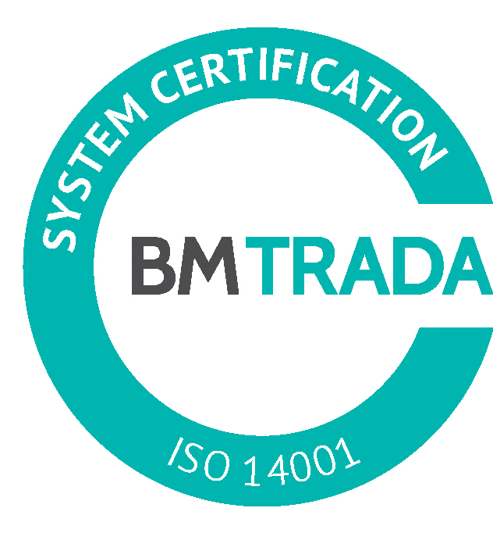
_________________________________________________________________________________________
2017.gada 13.maijā Nr. DS/2017/11

Pašvaldības akciju sabiedrība „Daugavpils siltumtīkli”, reg.nr.40003948098, juridiskā adrese 18.novembra ielā 4, Daugavpils, rīkotajā iepirkumā, Iepirkums: “Vakuumslēdžu uzstādīšana F-21 Siltumcentrālē nr.2 10 KV sadalē”, iepirkuma identifikācijas numurs-DS/2017/11, par uzvarētāju tika atzīta un līguma slēgšanas tiesības tiek piešķirtas 2017.gada 13.maijā SIA „Energokomplekss” reģ.nr. 40003856361, juridiskā adrese Krustpils iela, Rīga, LV-1073, ar līguma kopējo summu EUR 6150 (seši tūkstoši viens simts piecdesmit eiro 00 eiro centi) bez PVN.
Iepirkuma ietvaros tika iesniegts viens piedāvājums, iepirkumu komisija pieņēma lēmumu atzīt par uzvarētāju SIA “Energokomplekss” un piešķirt līguma slēgšanas tiesības. Iepirkuma uzvarētāja piedāvājums atbilst visiem iepirkuma nosacījumiem un nepārsniedz ieplānoto cenu.

